ИЮНЬ 2021
Нововведения в законодательстве
«Техэксперт: Нефтегазовый комплекс»

Что произошло? | Для кого? | Почему это важно и чем грозит? | Что посоветовать пользователю?
Началось обсуждение новой редакции проекта Правил охраны газораспределительных сетей | Организации – собственники сетей газораспределения, эксплуатационные организации сети газораспределения | Положение об охранных зонах сетей газораспределения устанавливает порядок установления, изменения и прекращения существования охранных зон сетей газораспределения, а также особые условия использования территорий в границах охранных зон в целях безопасной эксплуатации таких объектов.  Охранная зона устанавливается на весь период строительства, реконструкции, эксплуатации сети газораспределения.  Правила обязательны для юридических и физических лиц. | - Отслеживать изменения законодательства с помощью раздела «Проекты документов», размещенном на главной странице продукта в блоке «Обзоры, проекты»  - Подписаться на новостную рассылку «Новости нефтегазовой отрасли» (подписка через сервис «Мои новости» и на сайте cntd.ru).

Новинки в системе «Техэксперт: НГК»

Что произошло? | Для кого? | Почему это важно? | Что посоветовать пользователю?
Включены новые номера периодических изданий  N 01 (178), 2021 год "Сибирская нефть";  N 01, 2021 год "Сварка и диагностика";  N 01 (80), 2021 год "Экспозиция Нефть Газ". | Для профильных специалистов | Периодические издания содержат статьи, которые будут полезны специалистам для решения практических задач, стоящих перед ними. | Как найти?  1) на главной странице системы в блоке «Аналитика, опыт, практика» выбрать раздел «Библиотека»  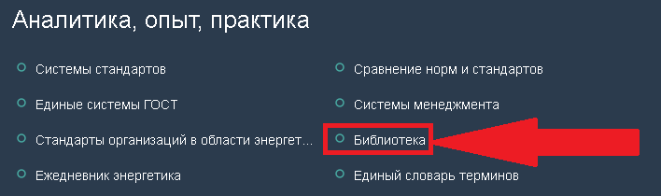  а затем интересующее периодическое издание на вкладке журналы.  2) в сервисе «Новые/измененные» следует выбрать новые документы  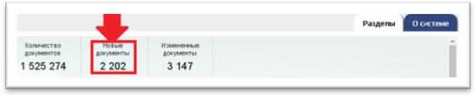  и, перейдя на вкладку «Электронные публикации», выбрать интересующий журнал  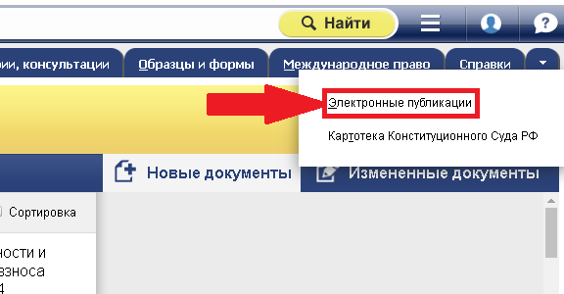 | Нет у конкурентов
Идет публичное обсуждение проектов  - Проект ГОСТ Газ природный. Качество. Термины и определения  - Проект ГОСТ Газ природный. Вспомогательная информация для вычисления физических свойств  - Проект ГОСТ Газ природный. Оценка эффективности аналитических систем | Для конструкторов оборудования, инженеров НГК, специалистов по стандартизации. | Раздел "Проекты документов по техническому регулированию и стандартизации" предназначен для ознакомления с текстами разрабатываемых проектов документов по стандартизации, а также получения необходимой информации о проекте (сведения о сроках публичного обсуждения, контактах разработчика и др.).  Раздел обновляется ежедневно новыми проектами. В случае отсутствия текста проекта доступна карточка документа с информацией: о полном наименовании проекта, степени соответствия разрабатываемого проекта международному стандарту, сроках публичного обсуждения проекта, разработчике, его адресе, контактном лице для запроса текста проекта  Дата окончания публичного обсуждения 16.08.2019 | - Регулярно использовать сервис «Проекты документов по техническому регулированию и стандартизации»  Как найти?  На ГС в блоке «Обзоры, проекты» под соответствующей кнопкой.  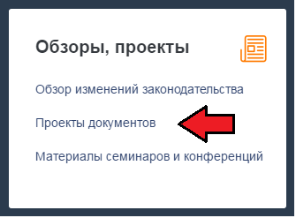  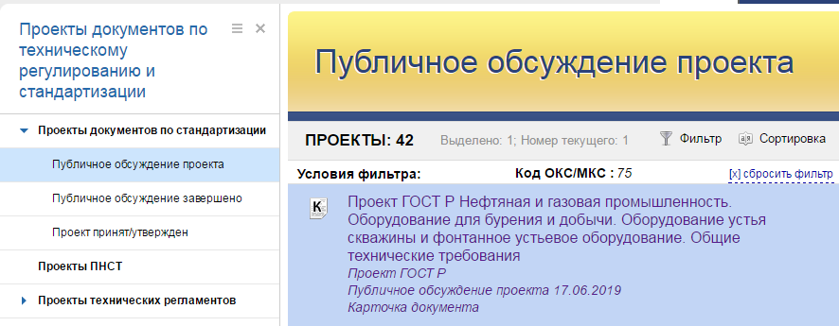  - Подписаться на новостную рубрику «Новости о проектах документов по стандартизации», настроить индивидуальную новостную ленту.  Как найти?  На ГС системы «Настройка персональной новостной ленты»  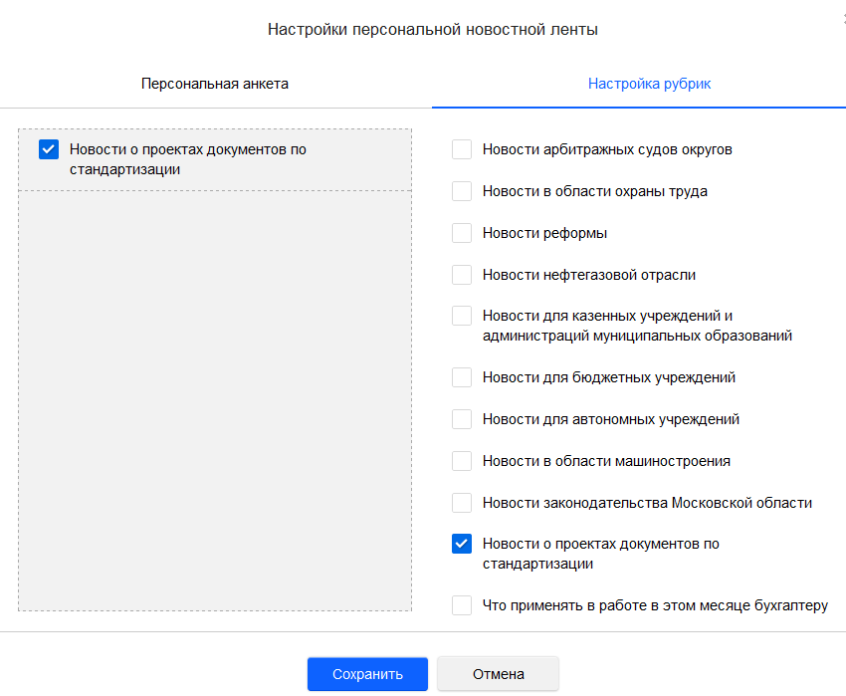  В профиле пользователя в блоке «Рассылки»  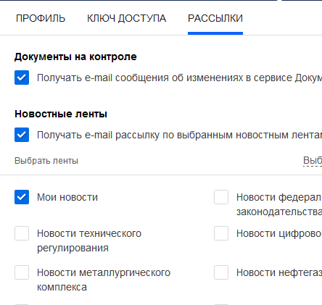 | В рамках новостных лент
Подготовлен Сравнительный анализ правил безопасности в нефтяной и газовой промышленности  Сравнительный анализ  Федеральных норм и правил в области промышленной безопасности "Правила безопасности в нефтяной и газовой промышленности", утв. приказом Ростехнадзора от 15.12.2020 N 534, и Федеральных норм и правил в области промышленной безопасности "Правила безопасности в нефтяной и газовой промышленности", утв. приказом Ростехнадзора от 12.03.2013 N 101 | Для предприятий нефтяной и газовой промышленности | Сравнительный анализ поможет сравнить положения нескольких документов, регулирующих аналогичные правоотношения, быстро определить точечные изменения между утратившим силу стандартом и документом, пришедшим ему на смену. Вы сможете увидеть все различия в удобном табличном виде. | - Подписаться на новостную рассылку «Новости нефтегазовой отрасли» (подписка через сервис «Мои новости» и на сайте cntd.ru).  - Использовать сервис «Новое в продукте», чтобы быть в курсе изменений в продуктах "Техэксперт"  Если для конкретных документов реализовано сравнение, к нему можно обратиться:  а) через сам документ  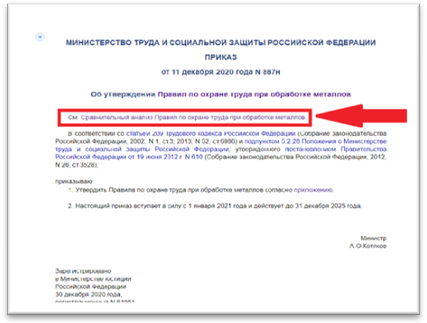  б) через кнопку "Статус"  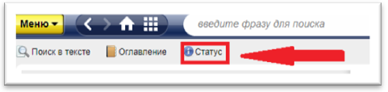  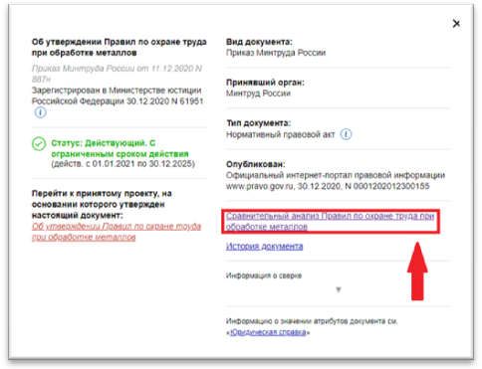  в) через ярлык «История документа»  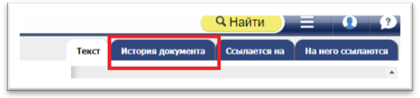  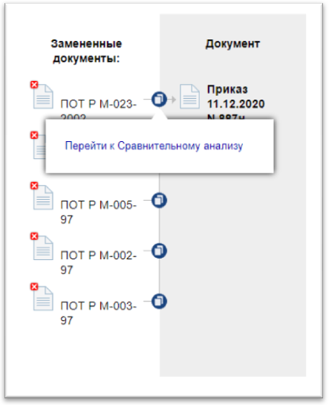 | Уникальный контент

